**Football Rating.com**

But :

Cette application a pour but, aux utilisateurs, de noter des joueurs de football après un match de football. Cette application fait passer les amateurs de football pour des journalistes sportifs en leur permettant de donner leurs avis sur le bon match ou non d’un joueur.

Cette application s’inspire du journal sportif L’Equipe qui lui juge les joueurs à travers les journalistes sportifs et non des spectateurs. Cette application donne le jugement d’un joueur grâce à des milliers d’avis et non d’un seul journaliste.

Choix techniques :

Nous avons choisit de programmer en Html, Css et Python.

Nous avons choisit Python car c’est un langage à la fois facile à apprendre et riche en possibilités. Grâce à Python on dispose de nombreuses fonctionnalités intégrées qui sont très utiles à notre projet notamment pour les bases de donnés d’un joueurs mais aussi pour les fonctionnalités d’un vote et d’un commentaire laissé par un utilisateur pour un joueur.

Nous avons utilisé le langage Html pour créer les pages internets et le Css pour le graphisme des pages internet.

Fonctionnalités :

Pour commencer voici la page d’accueil du site :

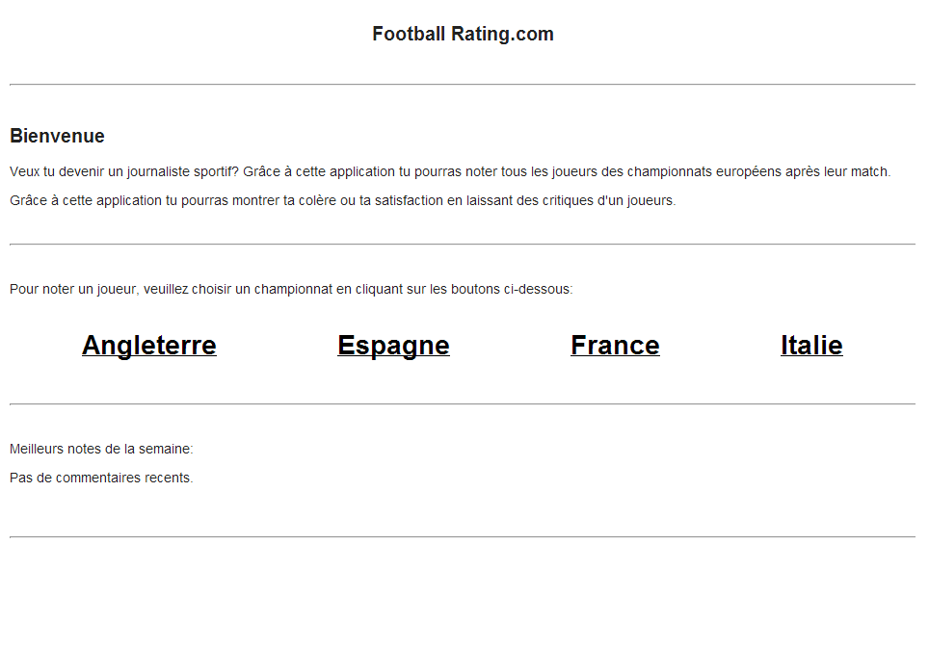

Vous pouvez voir les instructions pour voter sur un joueur étant dans un des 4 championnats. Il y a également un tableau dynamique affichant les 5 meilleures notes de la semaine en cours ainsi que les 5 plus mauvaises notes de la semaine. Ce tableau change une prend compte les votes les plus récents de – 7 jours.

Ensuite lorsque l’on clique sur un championnat, les 10 équipes du championnat s’affiche.

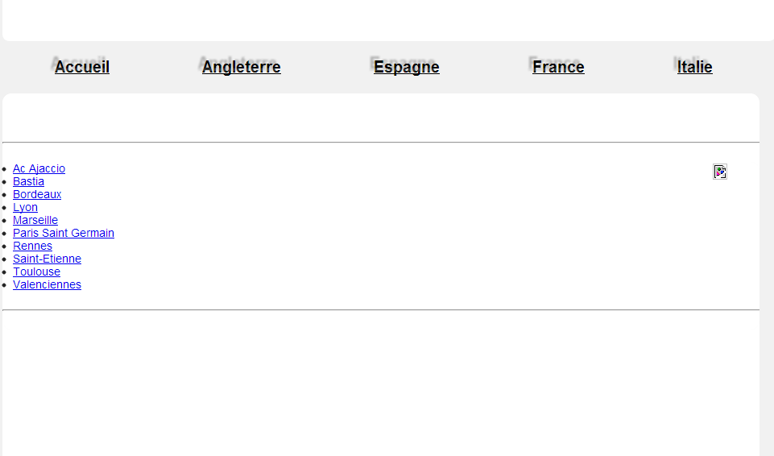A partir de là, nous pouvons choisir l’équipe du joueurs que nous voulons noter et ainsi les 11 joueurs de l’équipe s’affiche. Lorsque nous cliquons sur un joueur nous pouvons voir ses moyennes de notes par match et par saisons. Nous pouvons également le noté sur un match précis du championnat et laisser un commentaire de sa prestation.

